MANUAL DO PROFESSOR — MLOps & CI/CD

AULA 01 — Abertura, fundamentos de MLOps e setup do ambiente
Este manual assume um computador zerado (nenhum software instalado). O projeto-guia demonstrado em sala é o pcdf-bo-triagem: um classificador que sugere a natureza e a urgência de um Boletim de Ocorrência (BO) a partir do relato textual, usando dados sintéticos (sem informação real/pessoal). O diagrama abaixo mostra o pipeline completo que será construído, aula a aula.
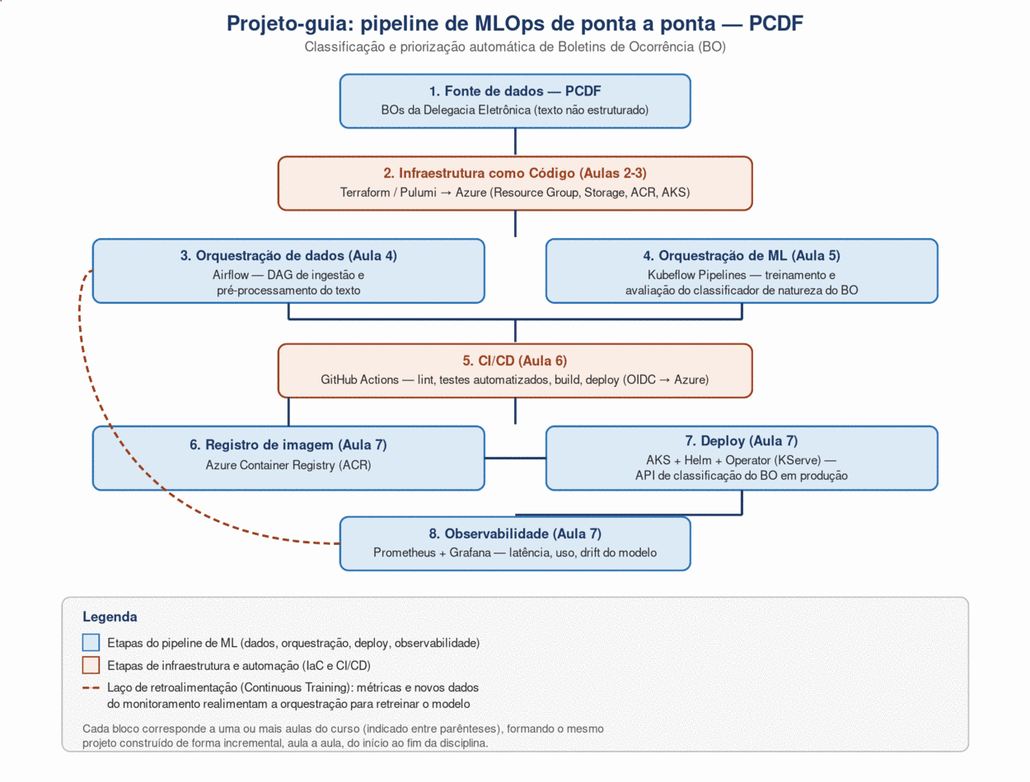

A1 — Instalações e Configurações
PASSO A1-1 — Instalar o Git.
Baixe e instale com as opções padrão.
Link: https://git-scm.com/downloads
✓ Resultado esperado: comando git --version mostra um número de versão.
↷ Pule este passo se já estiver instalado/configurado previamente.

PASSO A1-2 — Configurar sua identidade no Git.
git config --global user.name "Seu Nome"
git config --global user.email "seu@email.com"
↷ Pule este passo se já estiver instalado/configurado previamente.

Este trecho substitui o PASSO A1-1 (Instalar o Git) e o PASSO A1-9 (Criar conta no GitHub) do manual da Aula 1, para alunos com máquina zerada que preferem — ou já usam — o GitHub Desktop. O instalador do GitHub Desktop já inclui o Git internamente e permite criar a conta GitHub sem sair do fluxo de instalação, em um único caminho.

A1 — Instalações e Configurações (via GitHub Desktop) - ALTERNATIVO
PASSO A1-1 — Baixar o GitHub Desktop.
Acesse o site oficial e baixe o instalador para o seu sistema operacional.
Link: https://desktop.github.com
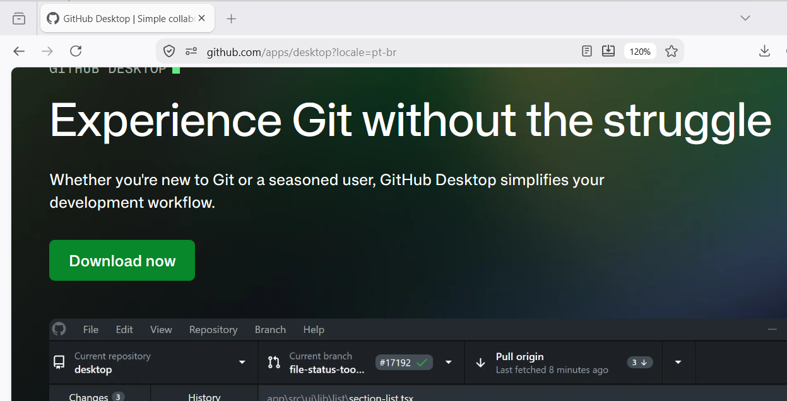
Tela ilustrativa: página de download do GitHub Desktop.
↷ Pule este passo se o GitHub Desktop já estiver instalado.
PASSO A1-2 — Instalar o GitHub Desktop.
Execute o instalador baixado. Ele configura o aplicativo e já inclui o Git internamente — não é necessário instalar o Git separadamente.
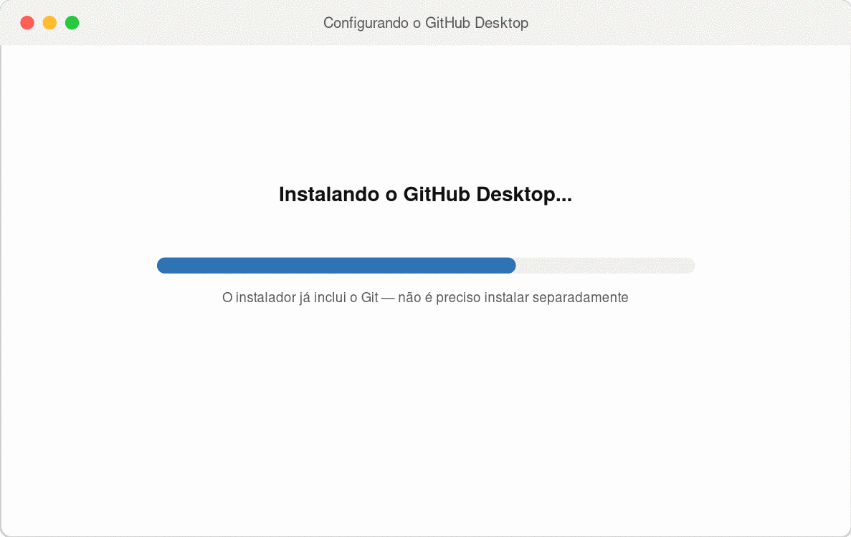
Tela ilustrativa: progresso da instalação.
✓ Resultado esperado: o GitHub Desktop abre automaticamente ao final da instalação.
↷ Pule este passo se o GitHub Desktop já estiver instalado.

PASSO A1-3 — Iniciar o login (ou criar conta) direto pelo GitHub Desktop.
Na primeira tela, clique em "Sign in to GitHub.com". Isso abre o navegador padrão.
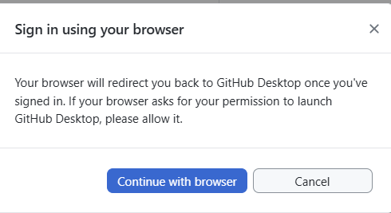
Tela ilustrativa: tela inicial do GitHub Desktop.
↷ Pule este passo se já tiver uma conta GitHub configurada no aplicativo.
PASSO A1-4 — Criar a conta GitHub pelo navegador (quem ainda não tem conta).
Na página que abrir, clique em "New to GitHub? Create an account" e preencha usuário, e-mail e senha.
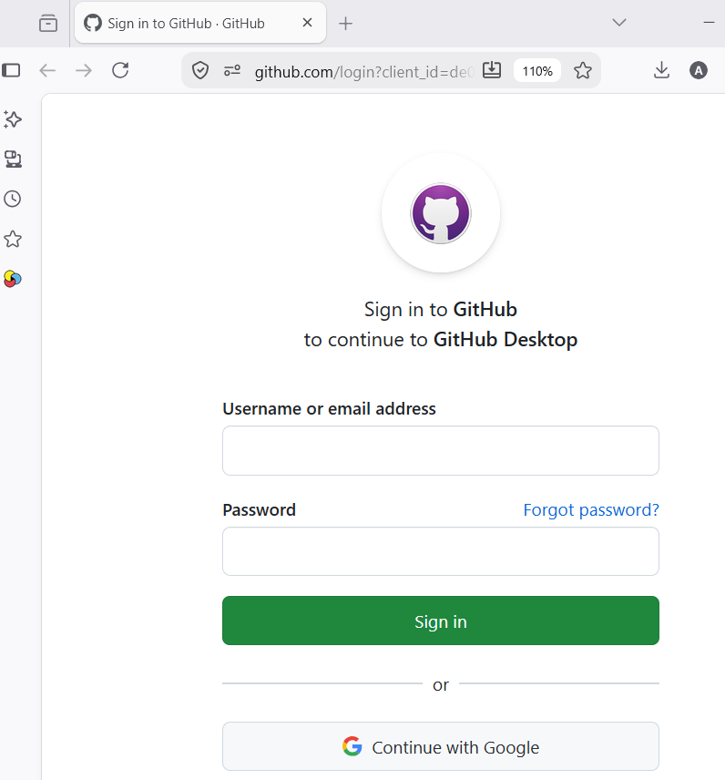
Tela ilustrativa: tela de login do GitHub, com o link para criar conta em destaque.
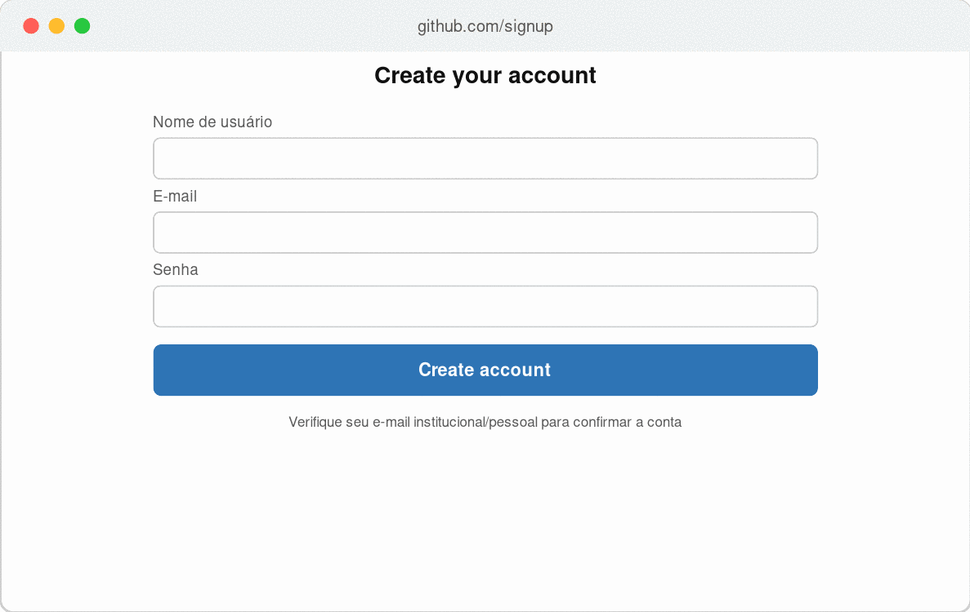
Tela ilustrativa: formulário de criação de conta (github.com/signup).
✓ Resultado esperado: conta criada e e-mail de confirmação enviado; o navegador retorna e autoriza o GitHub Desktop automaticamente.
↷ Pule este passo se já tiver conta — apenas faça login com usuário e senha existentes.
PASSO A1-5 — Configurar o Git (nome e e-mail dos commits).
De volta ao GitHub Desktop, na tela "Configure Git", mantenha selecionada a opção "Use my GitHub account name and email address" e clique em Finish.
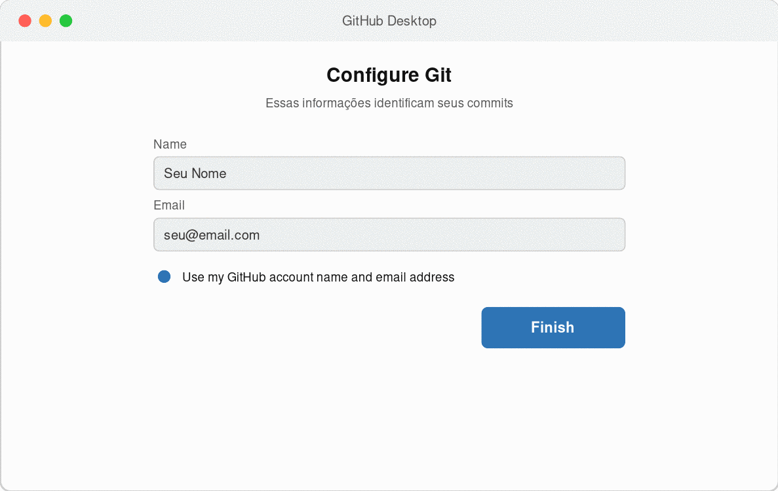
Tela ilustrativa: configuração de nome/e-mail do Git dentro do GitHub Desktop.
✓ Resultado esperado: nome e e-mail preenchidos automaticamente a partir da conta GitHub.
↷ Pule este passo se o Git já estiver configurado com nome/e-mail corretos.
PASSO A1-6 — Confirmar que tudo está pronto.
A tela final mostra as opções de clonar, criar ou adicionar um repositório — sinal de que o Git e a conta GitHub já estão prontos para uso nas próximas aulas.
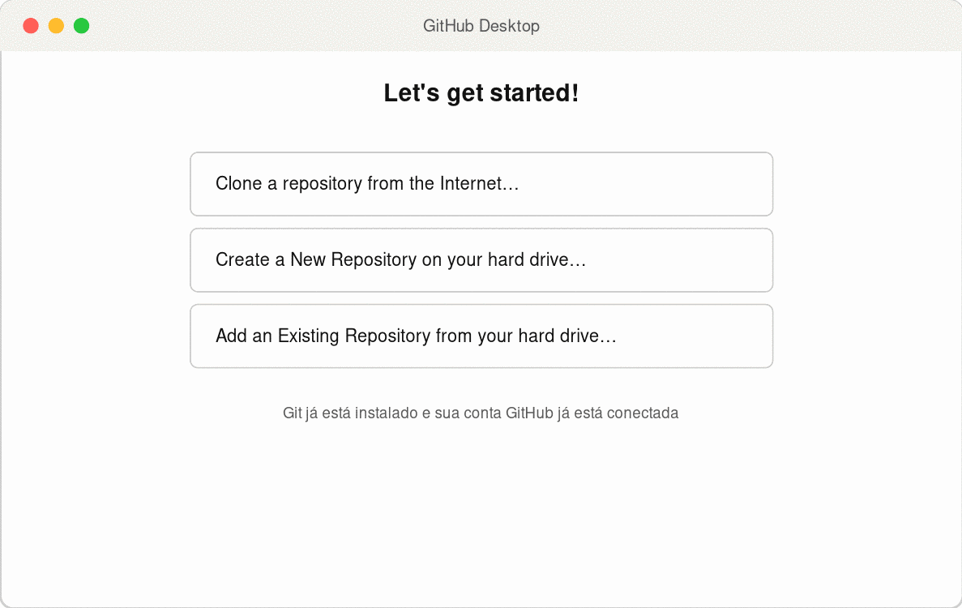
Tela ilustrativa: tela "Let's get started!" do GitHub Desktop.
✓ Resultado esperado: Git disponível (embutido no GitHub Desktop) e conta GitHub conectada — pronto para seguir para o PASSO A1-2 original do manual (Python).

Observação para quem prefere linha de comando
O GitHub Desktop resolve Git + conta em um único fluxo, mas não substitui o terminal nas Aulas 2 a 8 (Terraform, Docker, kubectl, Azure CLI etc. continuam via linha de comando). Para os comandos git usados no restante do curso (git clone, git add, git commit, git push), o GitHub Desktop oferece os mesmos resultados pela interface gráfica: History, Changes e botões Commit/Push/Pull substituem os comandos equivalentes.
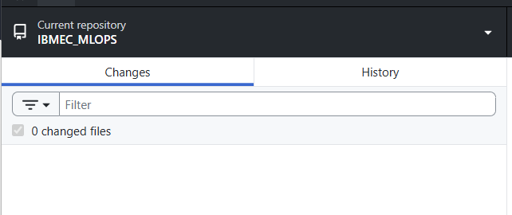

PASSO A1-3 — Instalar Python 3.11 ou superior.
No instalador do Windows, marque "Add python.exe to PATH".
python --version
Link: https://www.python.org/downloads/
✓ Resultado esperado: versão 3.11+ exibida no terminal.
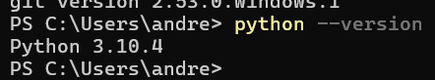
↷ Pule este passo se já estiver instalado/configurado previamente.

PASSO A1-4 — Instalar o VS Code e as extensões do curso.
Instale a IDE e, na aba Extensions, adicione: Python, Docker, Kubernetes, HashiCorp Terraform, YAML.
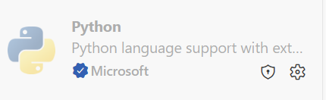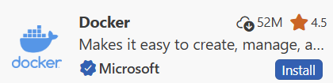
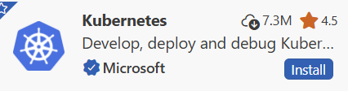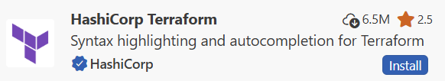
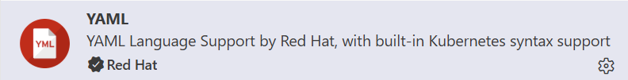
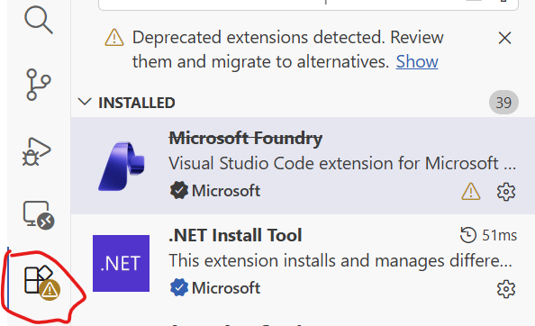
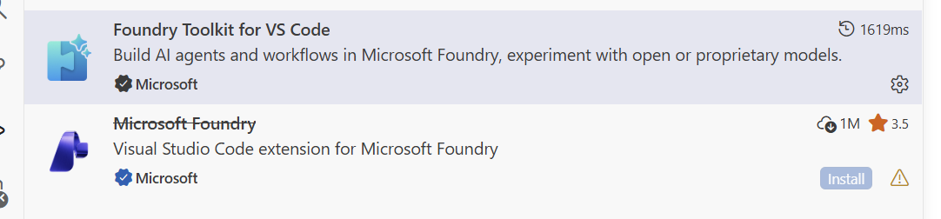
Link: https://code.visualstudio.com/
↷ Pule este passo se já estiver instalado/configurado previamente.

PASSO A1-5 — Habilitar o WSL2 (somente Windows).
Abra o PowerShell como administrador e execute, depois reinicie o computador.
wsl --install
↷ Pule este passo se estiver no Mac/Linux, ou se o WSL2 já estiver habilitado.
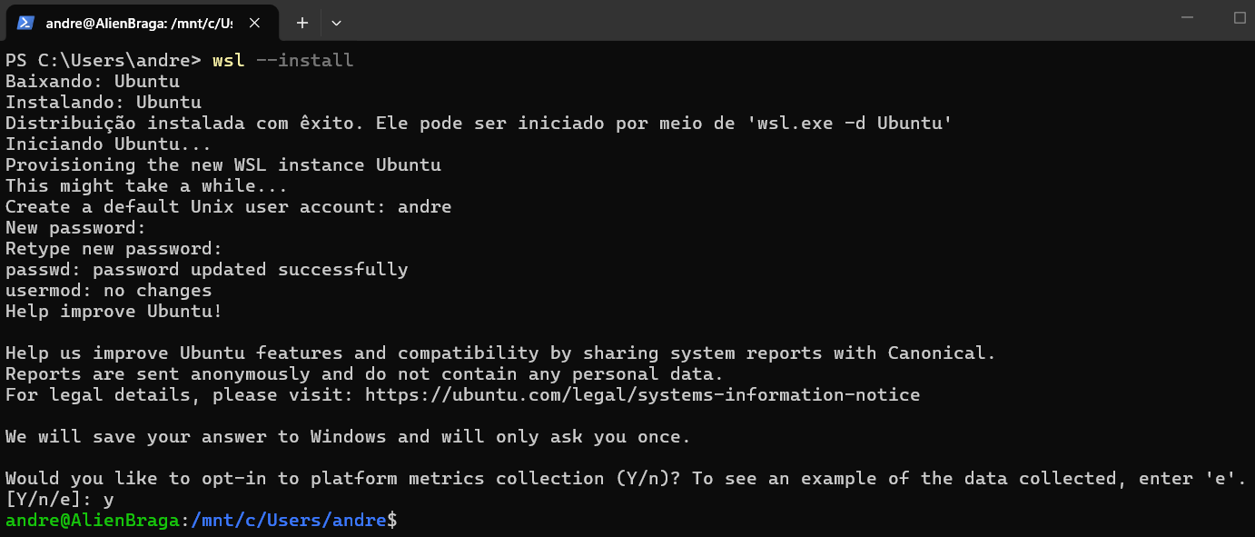
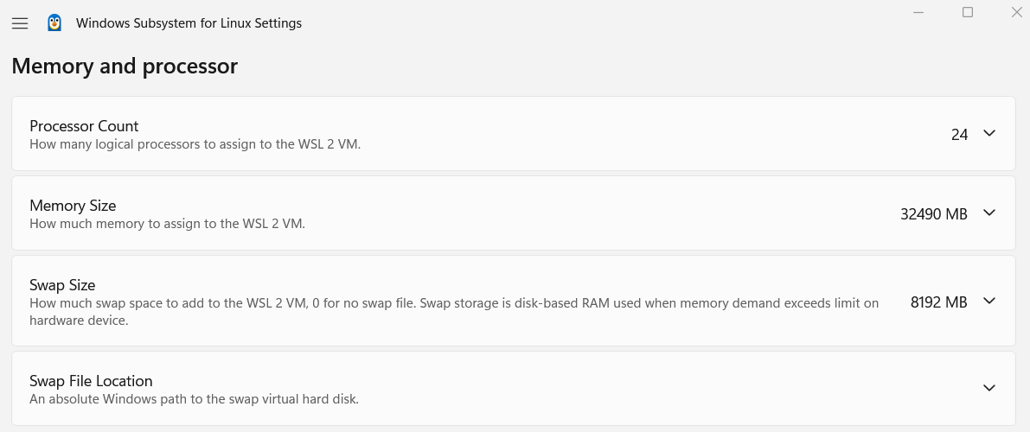

PASSO A1-6 — Instalar o Docker Desktop.
No instalador do Windows, mantenha marcada a opção "Install required Windows components for WSL 2".
Link: https://www.docker.com/products/docker-desktop/

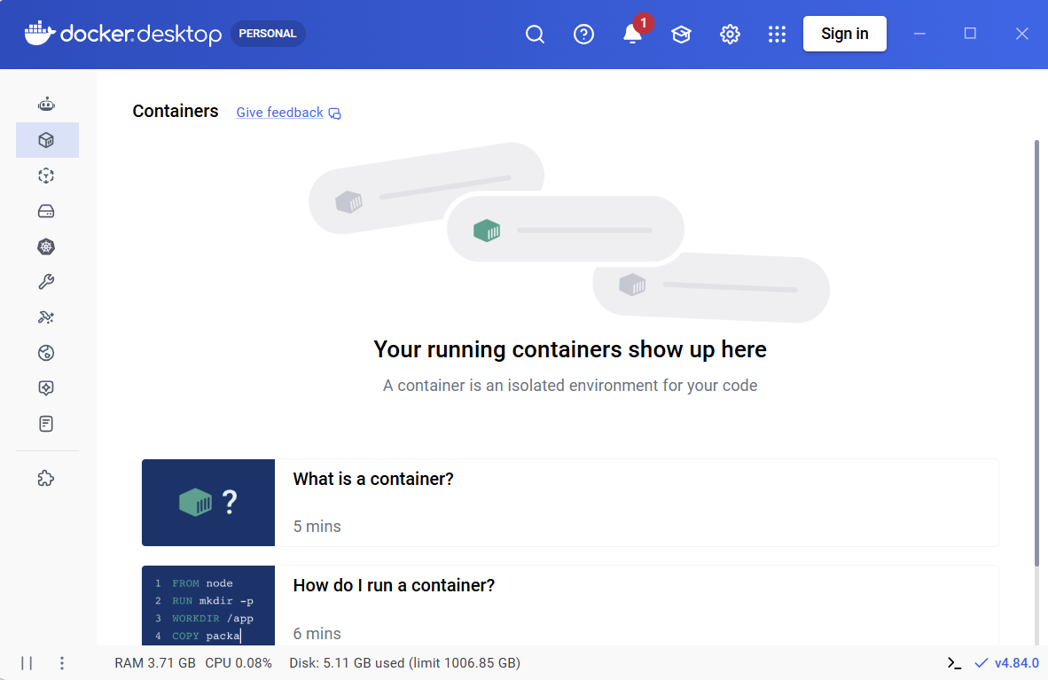
Criar conta
↷ Pule este passo se já estiver instalado/configurado previamente.

PASSO A1-7 — Habilitar o Kubernetes local no Docker Desktop.
Settings → Kubernetes → marque "Enable Kubernetes" → Apply & Restart. Será usado nas Aulas 4 e 5 antes de migrarmos para o AKS na Aula 7.
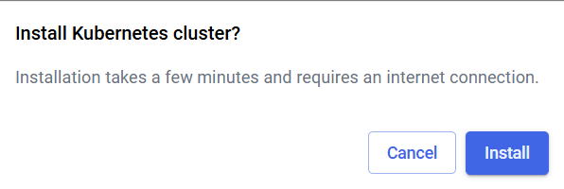
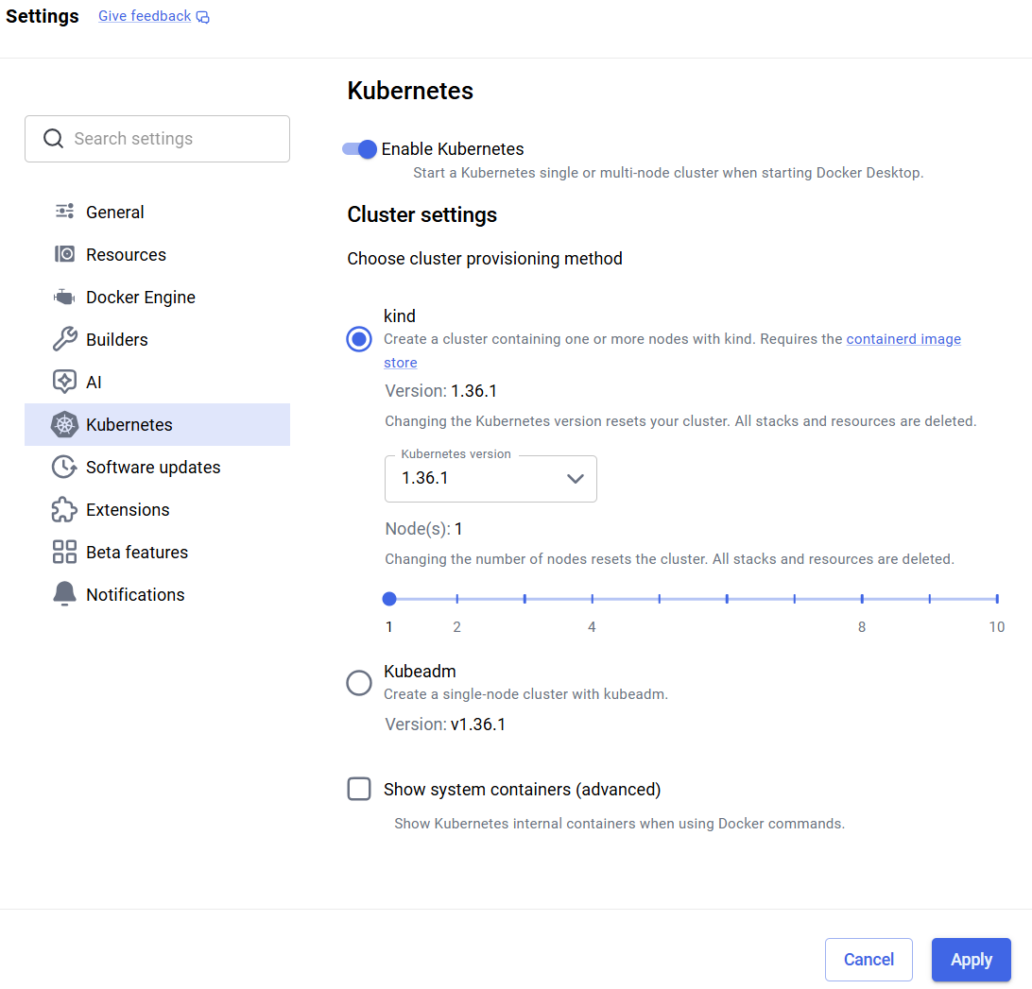
(desmarcado): só exibe os containers internos do Kubernetes quando você roda docker ps. Não precisa marcar
Quantidade de nós do cluster. Deixe em 1 — é suficiente para o Kubeflow Pipelines standalone (Aula 5) e evita consumo desnecessário de CPU/memória na máquina do aluno/professor.
Versão do Kubernetes que será provisionada — pode manter a mais recente sugerida pelo dropdown, sem necessidade de fixar uma versão específica para os fins do curso.
Docker Desktop passou a usar o kind (Kubernetes-in-Docker) como método padrão, no lugar do antigo kubeadm. Com kind, cada "nó" do cluster roda como um container Docker — é mais leve, mais rápido de subir e permite múltiplos nós.
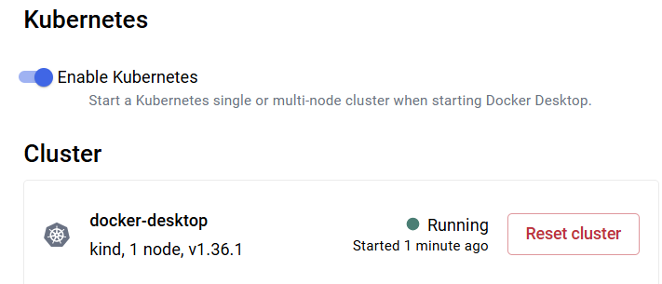
✓ Resultado esperado: ícone do Kubernetes fica verde no Docker Desktop.
↷ Pule este passo se já estiver instalado/configurado previamente.

PASSO A1-8 — Instalar o Azure CLI.
Windows: baixe o instalador MSI. Mac: use o Homebrew.
# Mac:
brew update && brew install azure-cli
Link: https://aka.ms/installazurecliwindows (Windows)
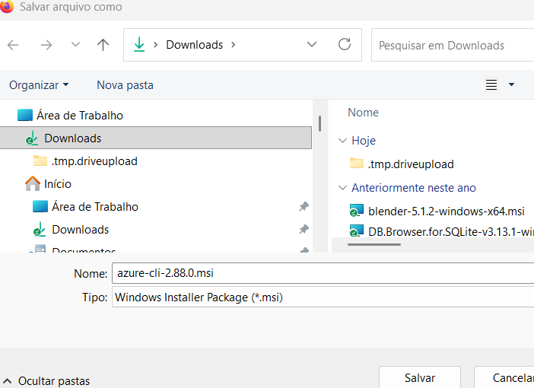
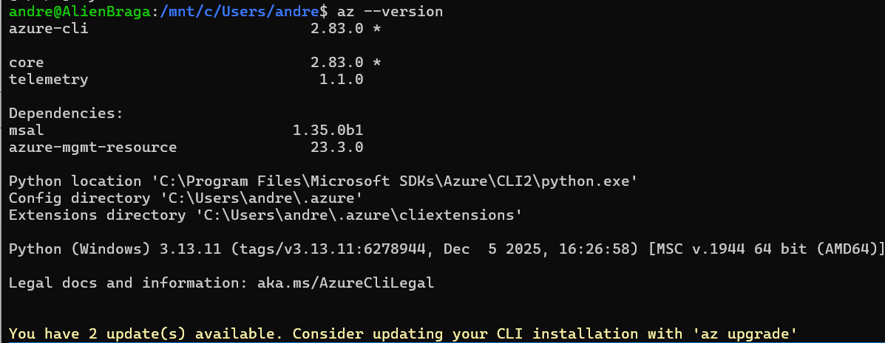
✓ Resultado esperado: comando az --version mostra a versão instalada.
↷ Pule este passo se já estiver instalado/configurado previamente.
PASSO A1-9 — Criar uma conta no GitHub.
Link: https://github.com/join
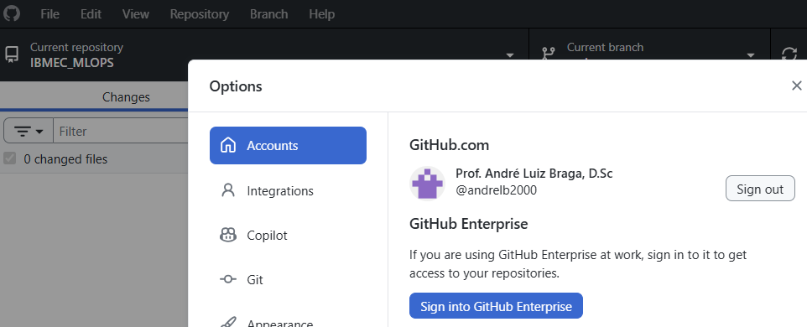

↷ Pule este passo se já estiver instalado/configurado previamente.
PASSO A1-10 — Criar uma conta no Microsoft Azure.
Use Azure for Students (sem cartão) se tiver e-mail institucional, ou Azure Free Account.
Link: https://azure.microsoft.com/free/students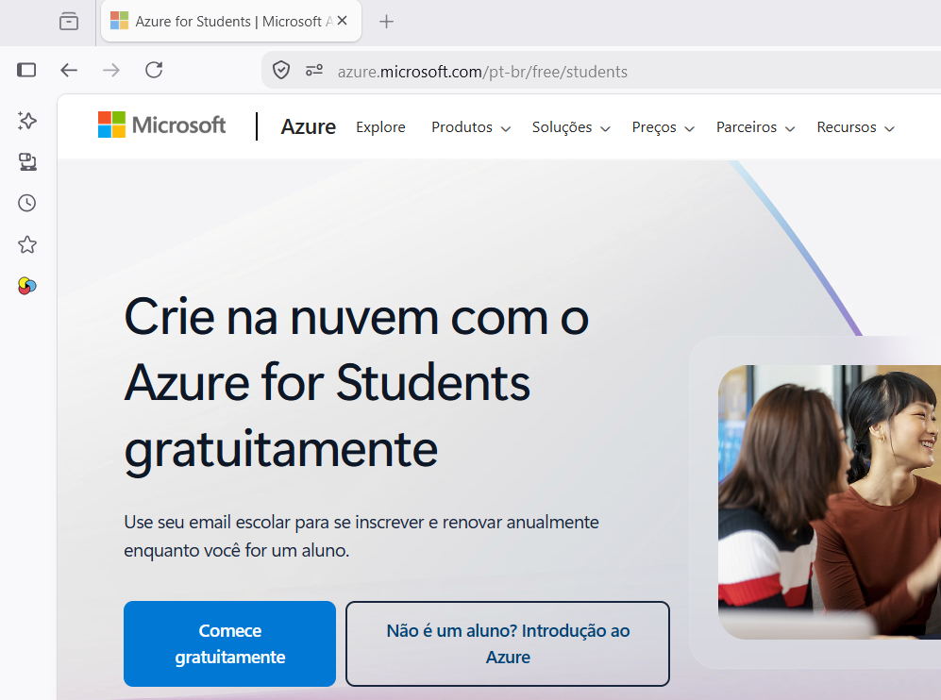
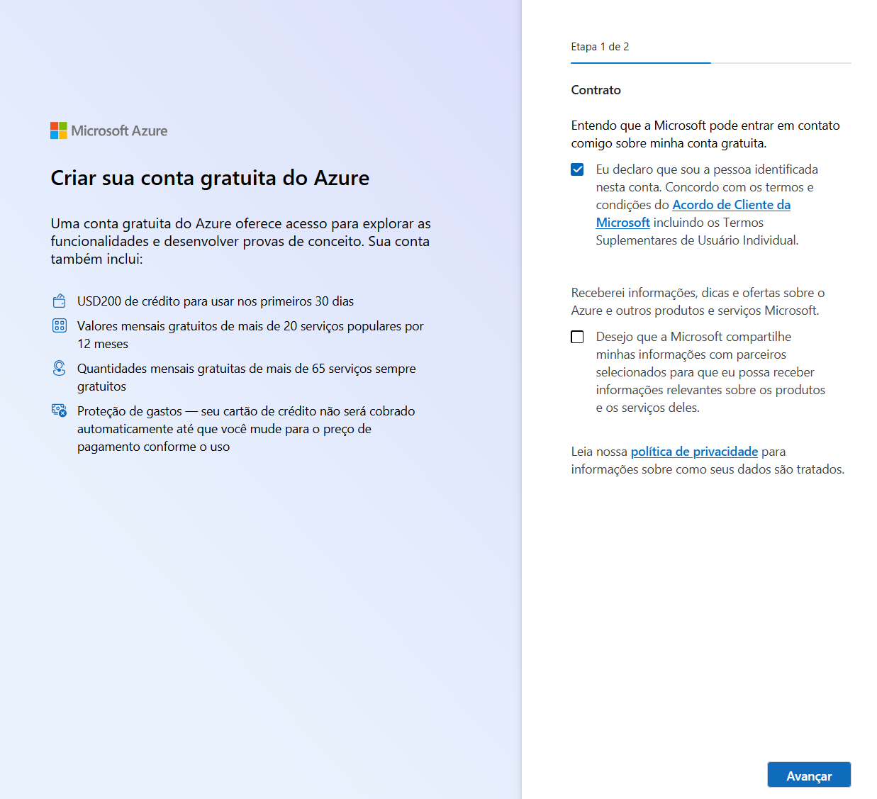

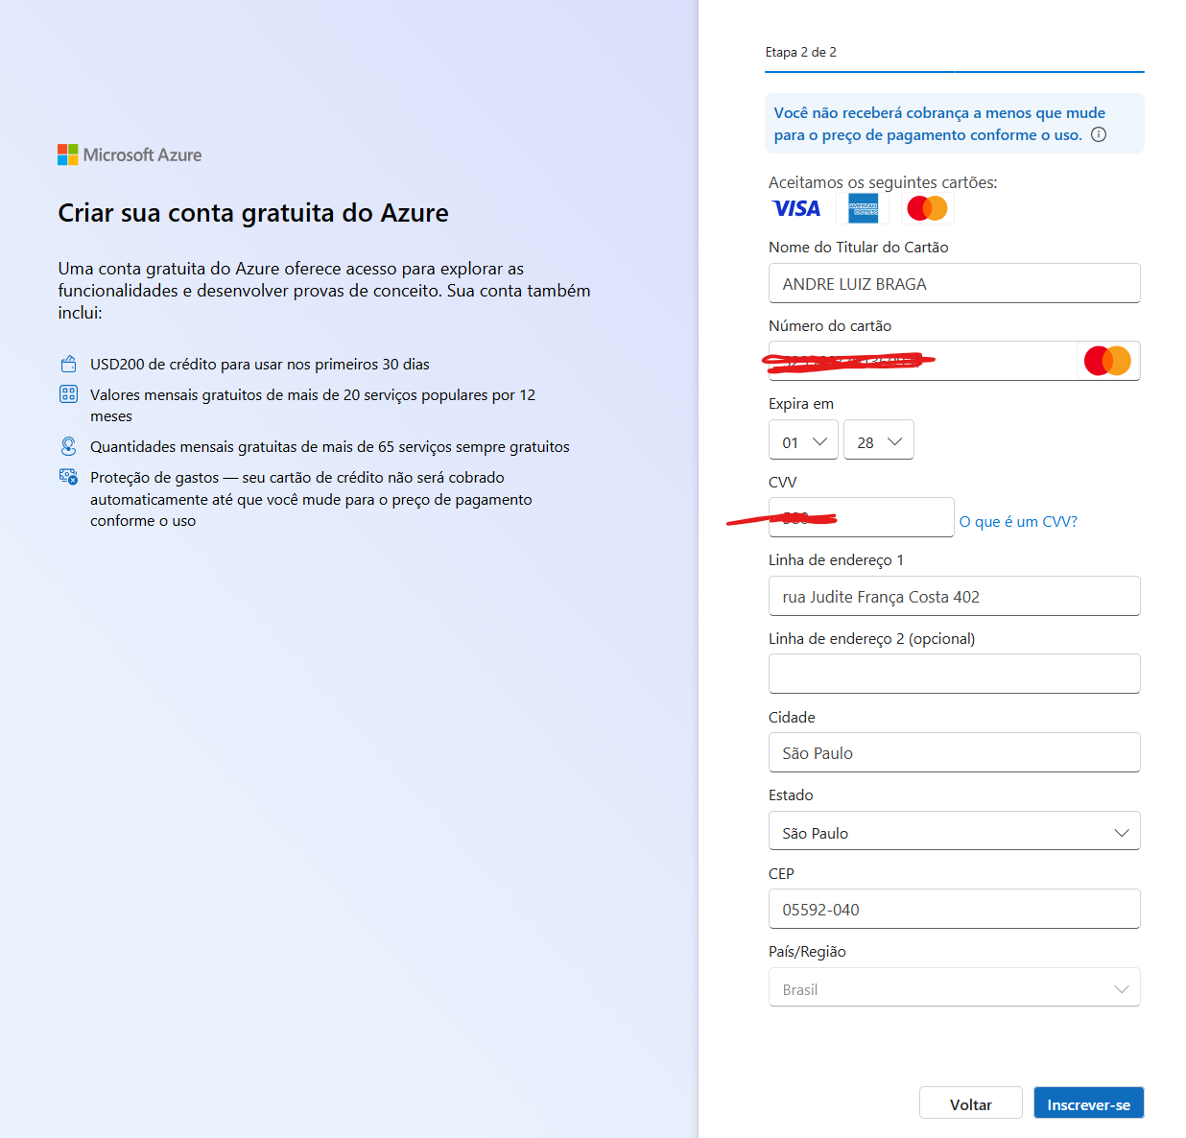
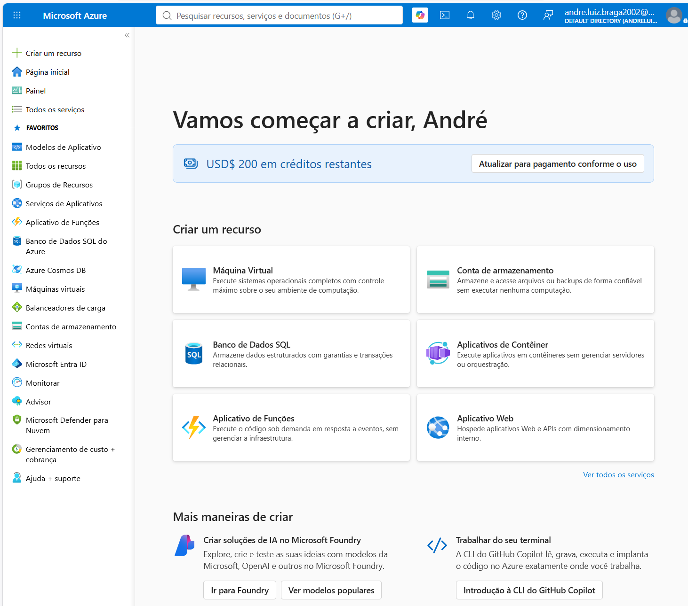

↷ Pule este passo se já estiver instalado/configurado previamente.
PASSO A1-11 — Autenticar o Azure CLI.
az login
✓ Resultado esperado: o navegador abre, você autentica, e o terminal lista sua assinatura ativa.
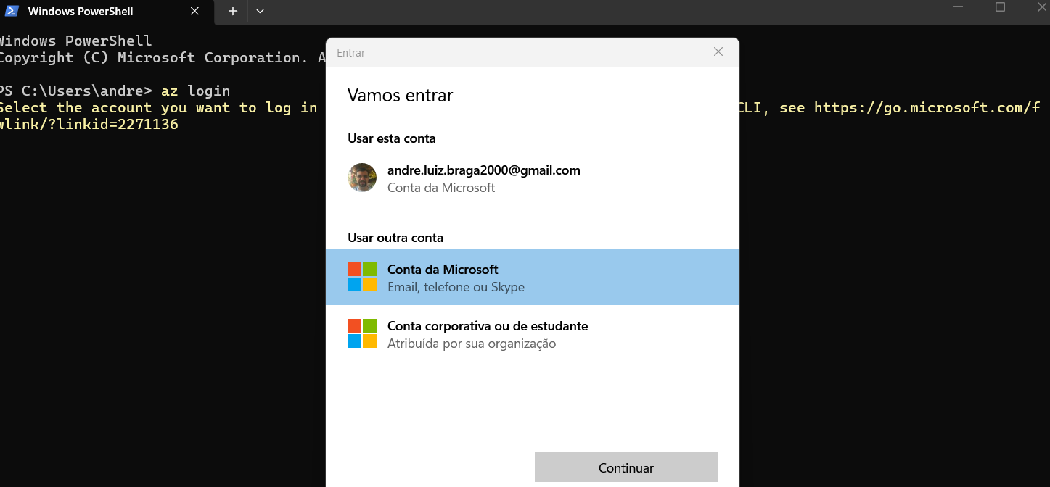
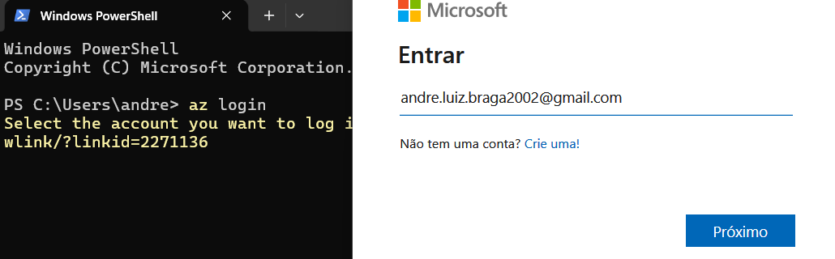
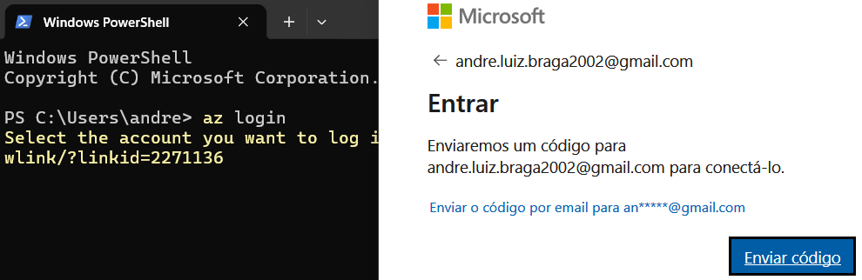
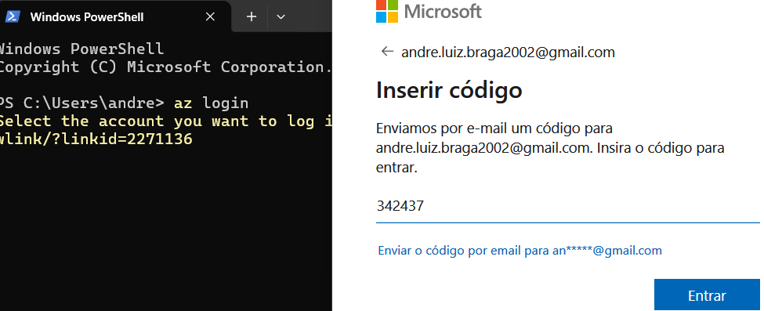
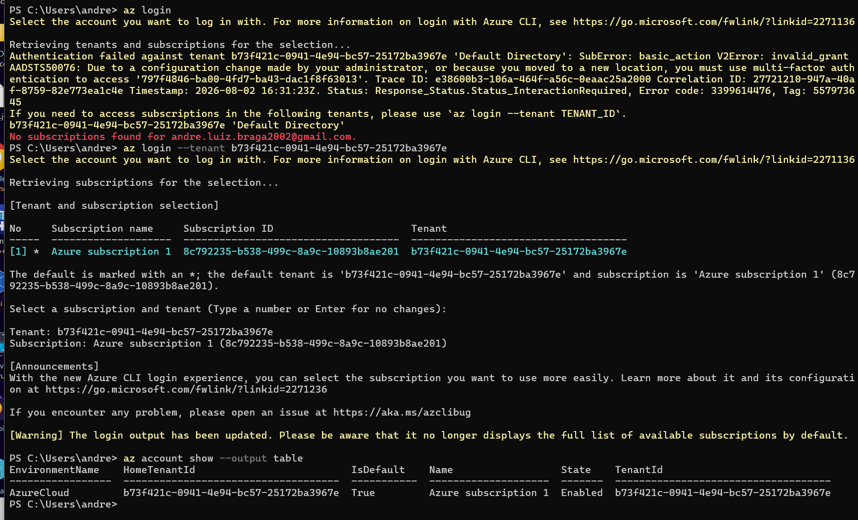
↷ Pule este passo se já estiver instalado/configurado previamente.
PASSO A1-12 — Criar o Resource Group do projeto-guia.
az group create --name rg-pcdf-demo --location brazilsouth
✓ Resultado esperado: JSON de retorno com "provisioningState": "Succeeded".
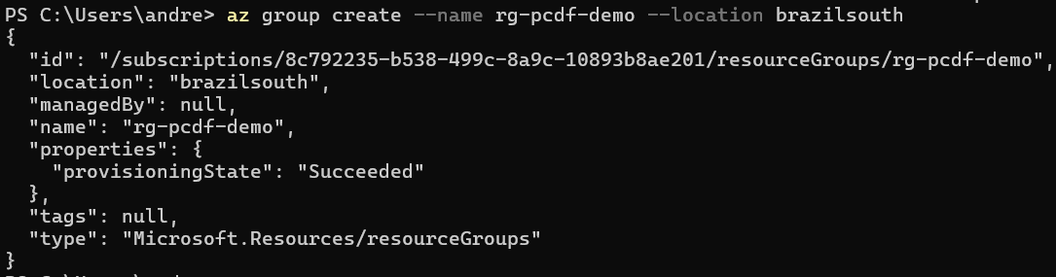
↷ Pule este passo se já estiver instalado/configurado previamente.

A2 — Construção (projeto-guia PCDF)
PASSO A2-1 — Criar o repositório do projeto-guia no GitHub.
New repository → nome pcdf-bo-triagem → Create repository.
✓ Resultado esperado: URL do repositório (ex.: github.com/<usuario>/pcdf-bo-triagem).
↷ Pule este passo se já estiver instalado/configurado previamente.
PASSO A2-2 — Clonar o repositório na máquina local.
git clone https://github.com/<usuario>/pcdf-bo-triagem.git
cd pcdf-bo-triagem
↷ Pule este passo se já estiver instalado/configurado previamente.

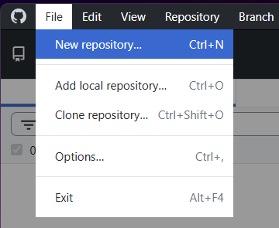
A2 — Construção (projeto-guia PCDF) – USANDO GitHub Desktop
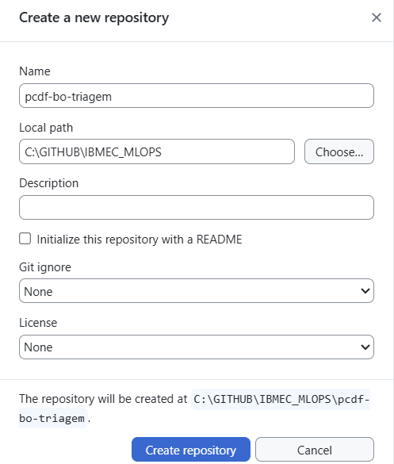
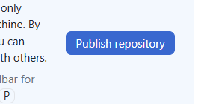

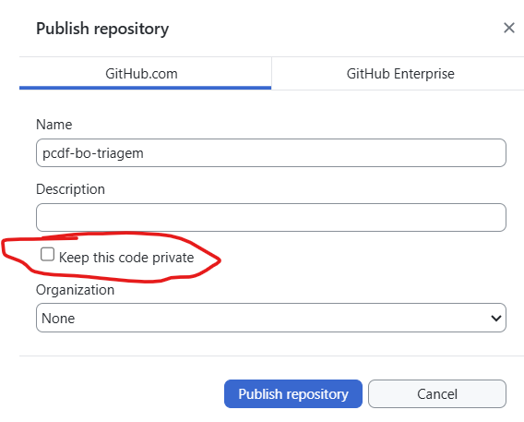

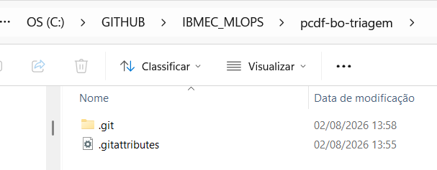
PASSO A2-3 — Criar a estrutura de pastas do projeto.
mkdir -p data,terraform,pulumi,airflow/dags,kubeflow,app,k8s,github/workflows
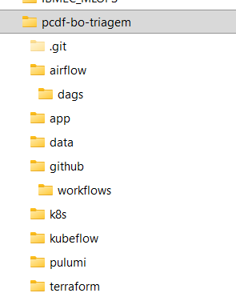
A figura abaixo sera resultado no fim das 8 aulas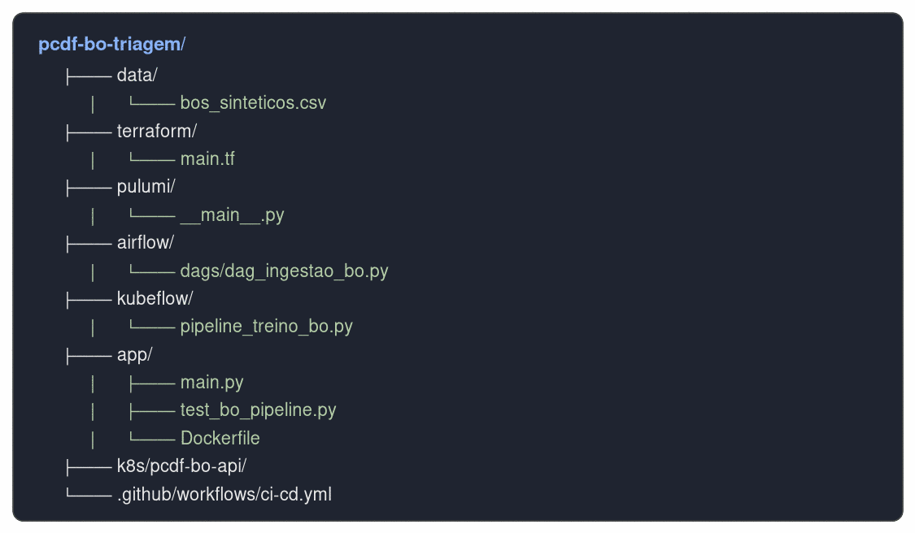
✓ Resultado esperado: estrutura de pastas igual à da imagem acima.
↷ Pule este passo se já estiver instalado/configurado previamente.
PASSO A2-4 — Criar o dataset sintético de BOs (sem dados reais/pessoais).
Crie data/bos_sinteticos.csv com colunas id, texto_relato, natureza — gere ~30 linhas fictícias cobrindo naturezas como furto, roubo, estelionato, ameaça. Coloque o arquivo no diretório “data”. Exemplo das 3 primeiras linhas:
id,texto_relato,natureza
1,"Comunicante relata que teve celular subtraido sem uso de violencia na parada de onibus",Furto
2,"Vitima informa que foi abordada por individuo armado que levou sua carteira",Roubo
3,"Comunicante recebeu mensagem falsa de banco e transferiu dinheiro para conta desconhecida",Estelionato
↷ Pule este passo se já estiver instalado/configurado previamente.
PROMPT para criação dos dados de teste utilizando ferramentas de IA:
“Criar um arquivo de dados com o nome bos_sinteticos.csv com as colunas id,texto_relato, natureza e cerca de 30 registros variados e ficticios. O contexto será uma analise de relatos de vários tipos de crimes que estão acontecendo em uma certa cidade e serão usados para teste de analises de MlOps. Exemplo: id,texto_relato,natureza 1,"Comunicante relata que teve celular subtraido sem uso de violencia na parada de onibus",Furto 2,"Vitima informa que foi abordada por individuo armado que levou sua carteira",Roubo 3,"Comunicante recebeu mensagem falsa de banco e transferiu dinheiro para conta desconhecida",Estelionato”
PASSO A2-5 — Criar um README.md inicial descrevendo o objetivo do projeto-guia.
pcdf-bo-triagem
Projeto-guia da disciplina MLOps & CI/CD (MBA em BI & Data Science). Construído ao vivo, aula a aula, pelo professor como demonstração prática de um pipeline de MLOps completo — do provisionamento de infraestrutura ao monitoramento em produção.
Objetivo
Classificar e priorizar automaticamente Boletins de Ocorrência (BO): a partir do relato textual registrado pelo comunicante, o modelo sugere a natureza da ocorrência e um nível de urgência, apoiando o encaminhamento mais rápido à unidade responsável.
O modelo não substitui a decisão humana do delegado/atendente — apenas prioriza a fila de trabalho.
. . .
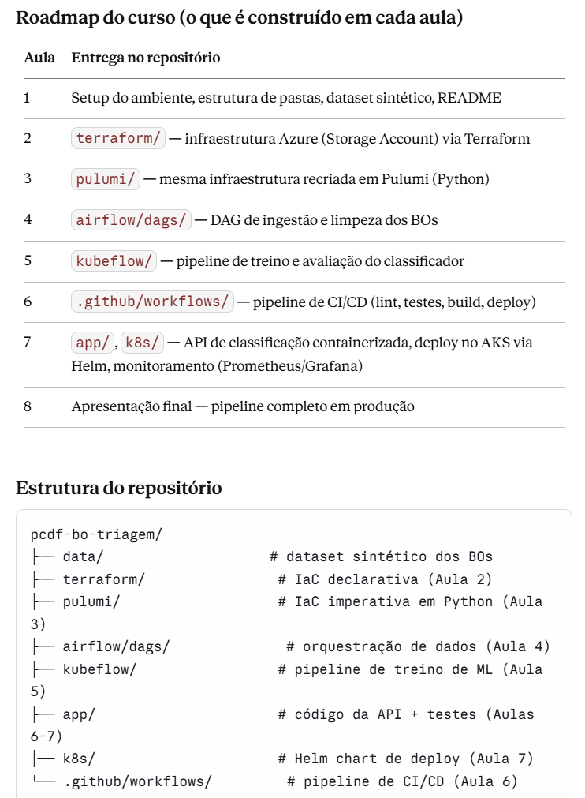

↷ Pule este passo se já estiver instalado/configurado previamente.

PASSO A2-6 — Fazer o commit e push inicial.
git add .
git commit -m "setup inicial do projeto-guia pcdf-bo-triagem"
git push
✓ Resultado esperado: arquivos visíveis no repositório GitHub.
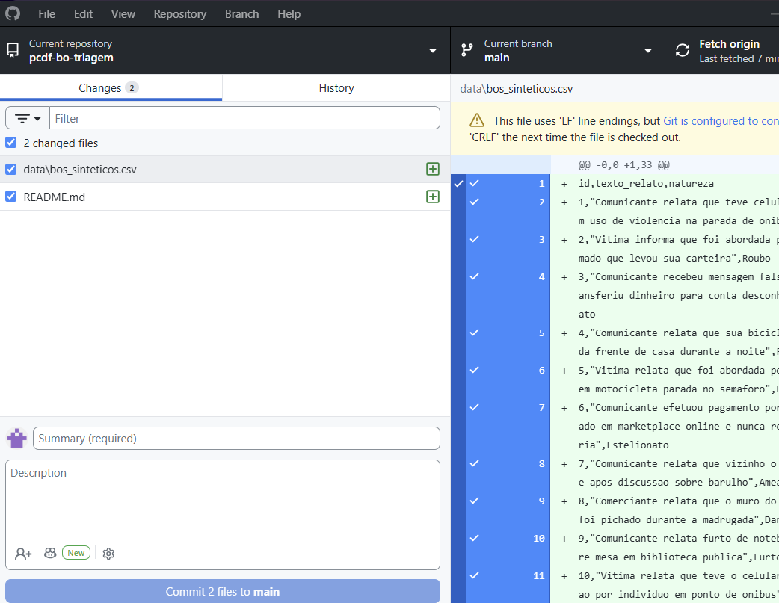

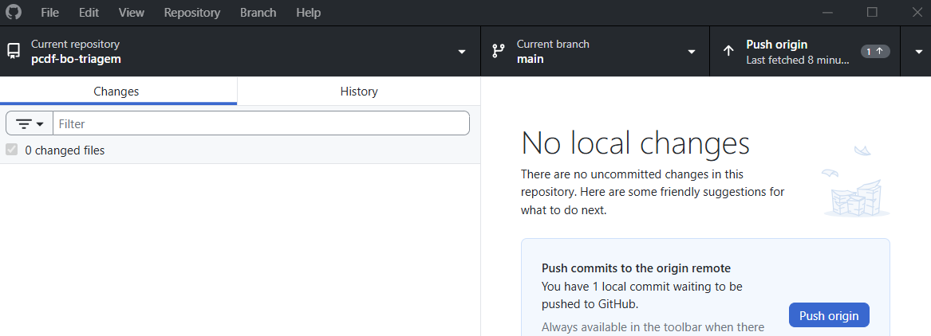

↷ Pule este passo se já estiver instalado/configurado previamente.

